泰雷兹全球大学生Arduino挑战赛将走进同济！
泰雷兹集团（THALES），世界领先的高科技集团，业务遍及全球航空、交通和安全领域，也是法国排名第一的军工企业——即将走进同济大学校园，并带来2017全球大学生Arduino挑战赛（Project Arduino）。
2017年的Arduino挑战赛，将邀请全球10个国家和地区（中、美、英、荷、法、新、葡、加、澳、中东）的高校学生参加。同济大学是中国大陆收到参赛邀请的四所高校之一。

Arduino挑战赛简介
Project Arduino 是由法国泰雷兹主办的全球性大学生软硬件设计竞赛，鼓励高校学子发挥想象力和创造力，利用Arduino等元件制作出与泰雷兹业务相关的解决方案；其在美国吸引的参赛学生数已经超过了同类型的Google比赛。泰雷兹将派出专业工程师与学生面对面进行初期培训和指导，并提供一份免费的Arduino组件。随后，学生团队将在两周内，准备参赛作品并制作成果介绍视频。
Arduino源自意大利，是一类便捷灵活、方便上手的开源电子原型平台，包含硬件(各种型号的arduino开发板)和软件(arduino Ide)。它不仅适用于工程师进行快速原型开发，也同样适用于艺术家、设计师、爱好者们，几乎是现代创客必备的工具。
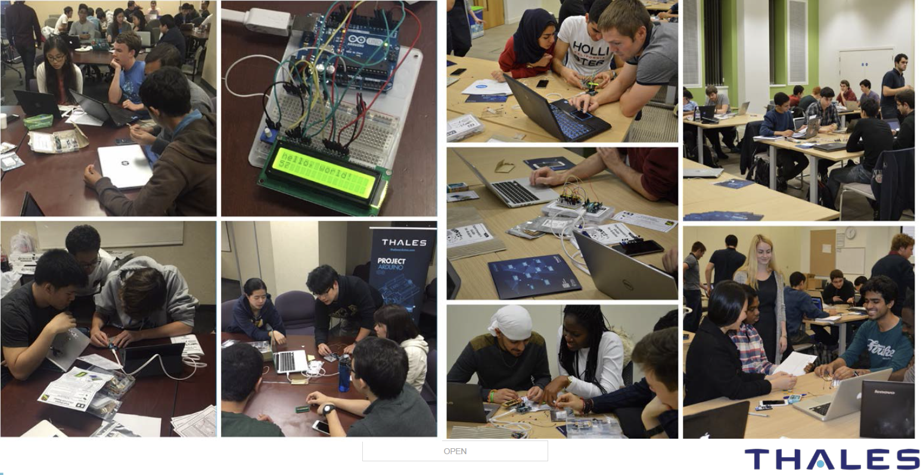
参赛者的收获
- 免费的泰雷兹专家培训
- 免费的Arduino组件及相关零件
- 中国赛区冠军将获得奖品
- 全球冠军队可以选择泰雷兹全球任意一家研发中心参观
- 通过了解，优秀学生可能受邀加入泰雷兹

参赛对象及数量
工程、计算机科学、数学、物理、设计创意等相关专业的同济大学在校生
每个学校至多可派出6支队伍，每队4人，共24名学生
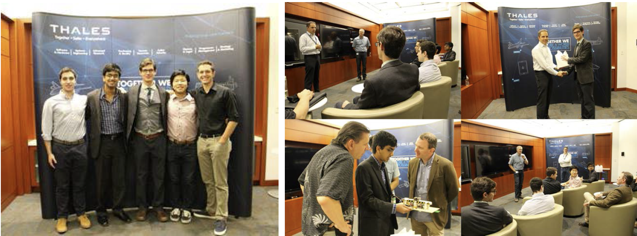
竞赛时间表（暂定，以参赛通知为准）
- 2017年9月25日开始报名
- 10月-11月，确定参赛队伍名单，培训，提交作品和视频。展示评比，确定校内冠军
- 12月，评审确定中国区冠军
- 2018年2月，官网投票（全球），确定全球冠军

竞赛介绍及注册网站
https://www.thalesarduino.com/arduino

同济大学宣讲会时间地点：9月21日（周四）
12:15四平校区中法中心A201室
15:30嘉定校区交通学院通达楼103室

关注中法学院微信，了解Arduino竞赛最新消息

